PRESSEMELDUNG | 28.01.2020

WÖHR entwickelt Standard Auswerte-Elektronik für kapazitive Eingabesysteme

Auswerte-Elektronik für CapiSwitch CSGH-Gehäusesysteme als Standard lieferbar

Die, von der Firma Richard Wöhr GmbH, Ende Juni 2019 vorgestellte kapazitive Eingabefolie CapiSwitch bildet in Verbindung mit der TAW-Gehäuseserie das Eingabesystem CSGH. Neben vielen Standardkonfigurationen, welche verschiedenste TAW Handgehäuse, wie auch auf diese Gehäuseserie abgestimmte Standard CapiSwitch Folien umfasst, kann auch jederzeit eine kundenspezifische und individuelle Anpassung vorgenommen werden.
Für eine schnelle und unkomplizierte Inbetriebnahme der kapazitiven Eingabefolie bietet Richard Wöhr mit dem Ctcon15- LED nun auch eine auf das System angepasste Auswerteelektronik in Modulbauform an.
Das Modul mit einer Größe von lediglich 35x35 mm kann Sie dabei von der ersten Inbetriebnahme bis hin zur Serienfertigung begleiten.
So können Sie z.B. durch Anlegen einer Betriebsspannung von 3,3 - 5 Volt erste Versuche ohne aufwendige Aufbauten durchführen, da das Modul Indikator-LEDs für jede Taste bietet.

Das Modul ist zudem über Stiftleisten im Rastermaß 2,54 mm oder SMD-Pads am Platinen-Rand direkt in Ihren Prototyp oder Serienprodukt integrierbar. Für die Auswertung steht für jede Taste ein Open-Collector-Ausgang zur Verfügung. Des Weiteren werden die Tasteninformationen über eine asynchrone UART-Schnittstelle bereitgestellt.

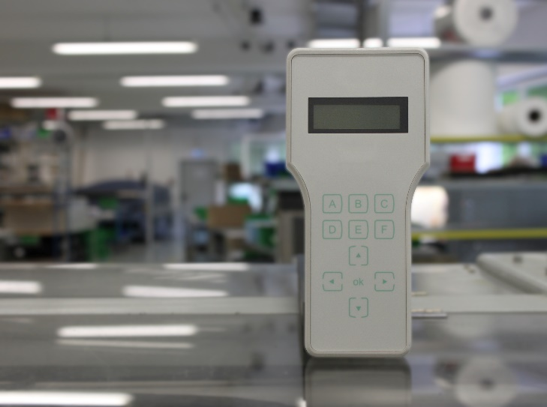
Weitergehende Informationen zur Serie CSGH finden Sie unter:

https://www.folientastaturen.de/de/produkte/standardtastaturen/capiswitch-gehaeusesystem-csgh/

Die Richard Wöhr GmbH ist ein mittelständisches Familienunternehmen im Nordschwarzwald. Mit über 90 Mitarbeitern entwickelt, fertigt und vertreibt das Unternehmen weltweit kundenspezifische Komplettlösungen. Besonders Flacheingabesysteme, Folientastaturen, Touchscreens und Industriekomponenten für die Bereiche Steuern, Bedienen und Anzeigen sowie Industriegehäuse für vielseitige Anwendungen.

Download dieser Pressemitteilung und weitere Informationen und Bilder unter https://www.woehrgmbh.de/de/aktuelles-presse/pressecenter

Weitere Informationen / Ansprechpartner:
Richard Wöhr GmbH, Gräfenau 58-60, D-75339 Höfen / Enz
Tel. (+49) 7081 95 40 - 0, Fax (+49) 7081 95 40 - 90, E-Mail: J.Thumm@WoehrGmbH.de

